「福祉の職場体験事業」記録ノート

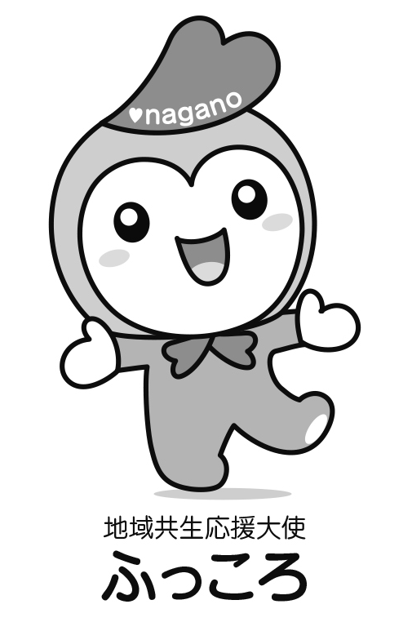

体験者氏名

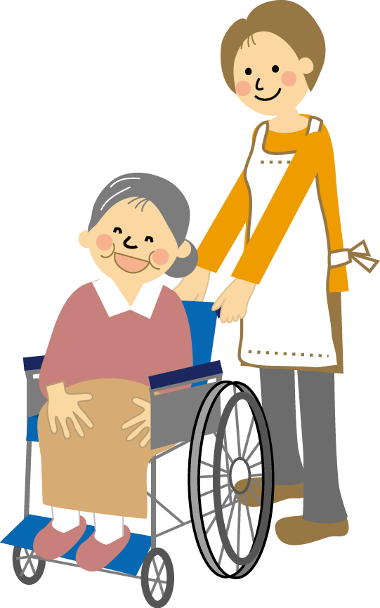
施設・事業所名
『福祉の職場体験事業』記録ノート
（１日目）
年 月 日（ ） |  | 体験時間 ： ～ ：
本日の目標

時 間 | 体 験 内 容 |  | 体験で学んだこと、感想・反省等
本日の体験で学んだこと・気づいたこと等

体験指導担当者の通信欄
体験指導担当者 氏 名 氏 名
『福祉の職場体験事業』記録ノート
（2日目）
年 月 日（ ） |  | 体験時間 ： ～ ：
本日の目標

時 間 | 体 験 内 容 |  | 体験で学んだこと、感想・反省等
本日の体験で学んだこと・気づいたこと等

体験指導担当者の通信欄
体験指導担当者 氏 名 氏 名

『福祉の職場体験事業』記録ノート
（３日目）
年 月 日（ ） |  | 体験時間 ： ～ ：
本日の目標

時 間 | 体 験 内 容 |  | 体験で学んだこと、感想・反省等
本日の体験で学んだこと・気づいたこと等

体験指導担当者の通信欄
体験指導担当者 氏 名 氏 名

